ANÁLISE DE PERDAS EM CONVERSOR MATRICIAL DIRETO

Fábio C. Posser, Sérgio Vidal Garcia Oliveira

Universidade do Estado de Santa Catarina – UDESC – Joinville, SC – Brazil

fabiocposser@gmail.com

*Resumo –* Este artigo apresenta o estudo de caso do cálculo de perdas em um conversor matricial convencional (configuração direta), com o objetivo de realizar o dimensionamento adequado do dissipador do conversor afim de obter a temperatura de junção do semicondutor abaixo do valor máximo de operação em regime. Uma breve análise sobre perdas em semicondutores será apresentada e o estudo de caso de um conversor matricial direto.

*Palavras-chave –* Conversor matricial direto, cálculo de perdas.

# INTRODUção

Conversor matricial é uma topologia de conversor AC-AC, bidirecional, com fator de potência unitário, que gera tensão e frequência variável em sua saída a partir de uma fonte AC sem a utilização do link DC para armazenar energia. A **Fig. 1** apresenta a estrutura básica do conversor. O conversor foi divido em 3 módulos simétricos, conectados as fases de entrada e a uma fase de saída, identificados por SPTT1, SPTT2 e SPTT3 para facilitar a análise.

Desde o surgimento das pesquisas sobre conversores matriciais vários pontos foram abordados como modulação, topologias, diferentes comutações. Porém um dos pontos principais no desenvolvimento de um conversor estático em eletrônica de potência foi pouco abordado na literatura, o cálculo de perdas nos semicondutores através de uma forma analítica.

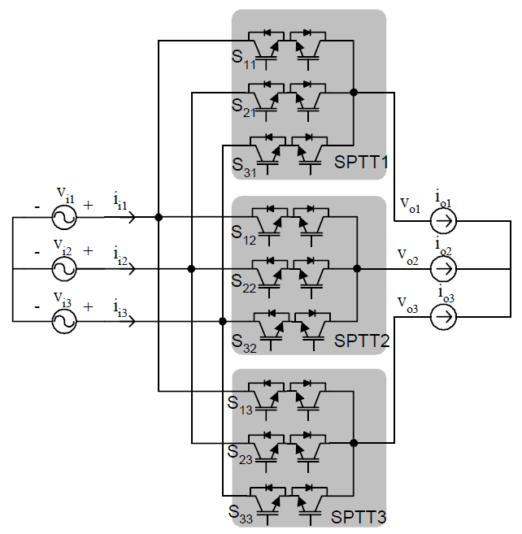

Fig. 1 - Estrutura básica do conversor matricial direto.

Desta maneira, este trabalho tem como objetivo apresentar uma revisão da proposta apresentada em [1] para o cálculo de perdas em conversor matricial direto. Também será apresentando o estudo de caso de um conversor matricial direto com simulações térmicas para determinar a temperatura de junção do semicondutor em regime de operação.

# Perdas em semicondutores

Um semicondutor em um conversor estático pode ser caracterizado por três estados básicos: condução, bloqueio e comutação. Podemos modelar a perda nestes estados através da tensão e corrente no semicondutor.

Considerando a utilização de IGBT’s, podemos equacionar a perda em condução através da queda de tensão no IGBT, , e no diodo, , em função da corrente:

(1)

(1)

Onde:

– Queda de tensão através do IGBT.

– Corrente no IGBT.

– Resistência incremental do IGBT.

– Queda de tensão através do diodo.

– Corrente no diodo.

– Resistência incremental do diodo.

As perdas de comutação estão associadas a energia necessária para a chave entrar em condução e sair de condução e são proporcionais a tensão de bloqueio no semicondutor e a corrente instantânea.

(1)

Onde:

– É a energia de comutação necessária ao semicondutor quando imposto sobre uma tensão de bloqueio e corrente instantânea .

e – São a tensão e corrente durante a comutação.

A perda no estado de bloqueio pode ser desprezada quando comparada as perdas de condução ou comutação, por isto não serão abordadas nesta análise.

# Perdas no conversor matricial direto

A tensão de entrada e corrente de saída do conversor matricial direto pode ser equacionada como:

(1)

(1)

Onde:

– Ângulo da tensão de entrada.

– Ângulo da corrente de saída.

Dividindo o conversor matricial em 3 células conforme mostra a **Fig. 1**, podemos concluir que a corrente de saída estará sempre fluindo através de 1 IGBT e 1 diodo de cada célula do conversor, visto que não podemos colocar a fonte de tensão da entrada em curto-circuito ou abrir a fonte de corrente da saída. Desta maneira, calculando a perda de condução durante ¼ do período e multiplicando por 3, podemos encontrar as perdas totais:

(1)

(1)

Podemos observar que as perdas em condução dependem somente da corrente de pico e não é afetada pelo índice de modulação ou fator de potência.

As perdas de comutação dependem da tensão de bloqueio imposta ao semicondutor e da energia necessária para realizar a mudança de estado.

Considerando uma modulação Space Vector utilizando 4 comutações por período de chaveamento, conforme mostra a **Fig. 2**, e o método “*fourstep*” [2] para a comutação entre as fases de entrada, podemos observar que apenas 2 IGBT´s realizam esforços a cada comutação.

A **Fig. 3** apresenta a comutação fourstep entre as chaves bidirecionais, demonstrando o esforço em apenas 2 IGBT´s e diodos em cada período de comutação.

Exemplo de comutação entre e considerando a corrente positiva fluindo inicialmente através da chave e do diodo , e a tensão positiva:

- No primeiro momento é desligado, não gerando perdas pois não estava conduzindo corrente.

- Após, é ligado. Como a tensão é positiva, nenhum esforço será gerado.

- Quando é desligado, vamos gerar perdas por comutação no bloqueio do semicondutor.

Caso a tensão seja negativa, a perda de comutação irá ocorrer no momento em que é acionado. O acionamento de é redundante e não ocasiona perdas de comutação porque a corrente flui pelo diodo.

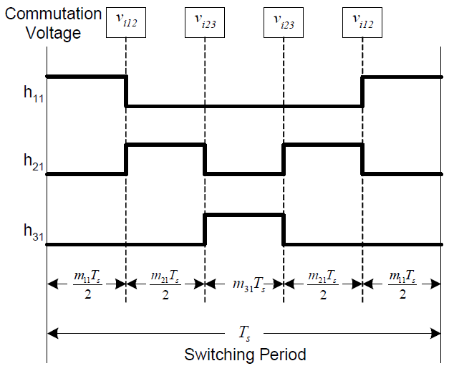

Fig. 2. Período de comutação.

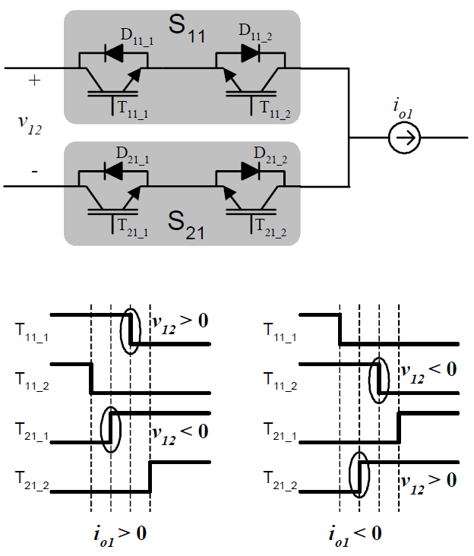

Fig. 3 Comutação utilizando o método *fourstep*.

Realizando uma análise para todas as possibilidade de comutação entre e , obtemos os resultados da Tabela I.

TABELA I

Perdas de comutação entre S11 e S21

|  |  |  |  |  |
| --- | --- | --- | --- | --- |
|  |  | |  | |
|  |  |  |  |  |
|  |  |  |  |  |
|  |  |  |  |  |

Observando a Tabela I podemos concluir que a cada período de comutação ocorrem uma perda por *Turn-off*, *Turn-on* e recuperação reversa do diodo. Desta maneira podemos expressar a perda de uma célula do conversor matricial durante um período de chaveamento através da equação:

(1)

Onde:

– Perda de Turn-on do IGBT.

– Perda de Turn-off do IGBT.

– Perda de recuperação reversa no diodo.

– Tensão de referência para a perda determinada em datasheet.

– Corrente de referência para a perda determinada em datasheet.

Considerando a frequência de chaveamento do conversor muito superior a frequência sintetizada na saída e a frequência de entrada, podemos calcular a perda média por comutação através da equação:

(1)

Desta maneira podemos calcular as perdas totais por comutação do conversor, expandindo em série de Fourier e integrando em função do período.

# cálculo de perdas e simulações

Neste estudo de caso será considerado o IGBT de 4ª geração do fabricante *Infineon®.* Cada módulo (encapsulamento *Easy2B®*) é composto por uma chave bidirecional, conectada em emissor comum, necessitando de nove módulos para formar um conversor matricial convencional. O IGBT e diodo possuem as seguintes especificações:

TABELA II

IGBT

|  |  |
| --- | --- |
| **(= 25°C)** | 650 V |
| **(= 100°C, = 175°C)** | 200 A |
| **( = 200A, = 15V, = 125°C)** | 1,60 V |
| **( = 200A, = 125°C)** | 2,80 mJ |
| **(= 200A, = 125°C)** | 4,10 mJ |
|  | 150 °C |

Diodo

|  |  |
| --- | --- |
| **(= 25°C)** | 650 V |
|  | 200 A |
| **( = 200A, = 125°C)** | 1,50 V |
| **( = 200A, = 125°C)** | 1,55 mJ |
|  | 150 °C |

A simulação térmica será realizada com o software R-Tools do fabricante de dissipadores *Mersen®*. A **Fig. 4** apresenta o layout proposto para o conversor com as chaves bidirecionais posicionadas no dissipador.

Será avaliado a temperatura com duas tecnologias de dissipadores propostas pela Mersen: Extrudado modelo 60815 com 250mm de comprimento e *Hollowfin®* com 212mm de largura e 250mm de comprimento. A **Fig. 5** e **Fig. 6** apresentam os dissipadores extrudado e *Hollowfin®* respectivamente.

O dissipador contará com refrigeração forçada, utilizando dois ventiladores modelo TAL, com 50x50mm de dimensões e vazão nominal de 50 CFM.

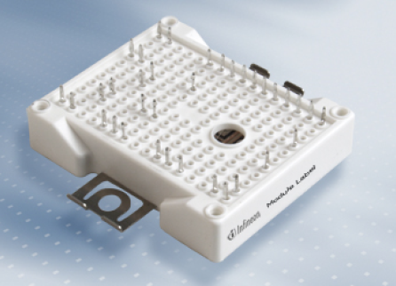

Fig. 4 Encapsulamento Easy2B®.

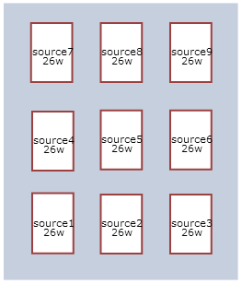

Fig. 4 Layout do conversor proposto.

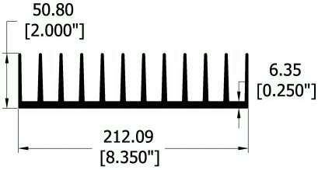

Fig. 5 Dissipador extrudado modelo 60815.

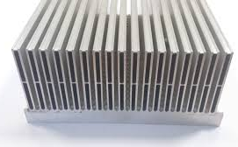

Fig. 6 Dissipador *Hollowfin®.*

A Tabela II apresenta o resultados do cálculo de perdas considerando corrente de saídas de 17Arms, 24Arms, 31Arms, e frequências de chaveamento de 10 kHz, 20 kHz e 30 kHz.

TABELA II

Perdas totais do conversor (W)

|  |  |  |  |  |  |
| --- | --- | --- | --- | --- | --- |
|  | **17A** | **24A** | **31A** |  | |
| **10kHz** | 209,32 | 312 | 414,68 | |  |
| **20kHz** | 316,49 | 461,44 | 606,4 | |  |
| **30kHz** | 426,06 | 613,29 | 800,53 | |  |

Considerando a temperatura ambiente de 50 °C, a resistência térmica do módulo entre junção e *case* igual a 0,50 °C/W e desconsiderando a resistência térmica da pasta térmica, foram realizados os cálculos da temperatura de junção do semicondutor, utilizando os dois dissipadores propostos.

A Tabela III apresenta o resultados de simulação.

TABELA III

Temperatura de junção do semicondutor (°C)

|  |  |  |  |  |  |
| --- | --- | --- | --- | --- | --- |
| **Dissipador Extrudado Modelo 60815** | | | | | |
|  | **17A** | **24A** | **31A** |  | |
| **10kHz** | 77,2 | 90,8 | 102,2 | |  |
| **20kHz** | 90,8 | 108,9 | 127 | |  |
| **30kHz** | 104,4 | 127 | 151,5 | |  |
|  |  |  |  | |  |
| **Dissipador Hollowfin®** | | | | | |
|  | **17A** | **24A** | **31A** | |  |
| **10kHz** | 61,7 | 67,5 | 72,4 | |  |
| **20kHz** | 67,5 | 75,3 | 83,1 | |  |
| **30kHz** | 73,4 | 83,1 | 93,8 | |  |
|  |  |  |  | |  |

As figuras a seguir apresentam as imagens térmicas obtidas com a simulação para a corrente de 31A, frequência de chaveamento de 30 kHz e as duas tecnologias de dissipadores avaliados.

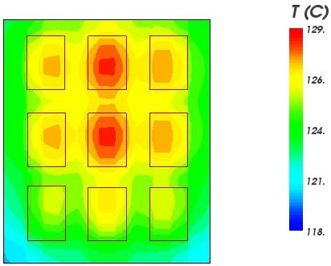

Fig. 7 Imagem térmica da simulação utilizando dissipador extrudado modelo 60815.

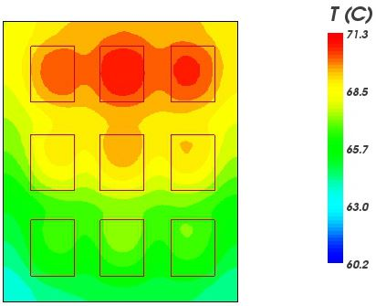

Fig. 8 Imagem térmica da simulação utilizando dissipador Hollowfin®.

A figura a seguir apresenta a imagem térmica utilizando dissipador com tecnologia *Hollowfin®* e apenas um ventilador no dissipador. Foi possível obter temperatura de junção de 106,6 °C.

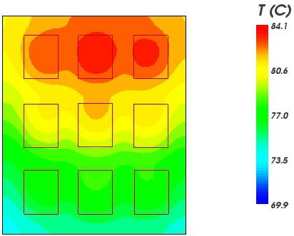

Fig. 8 Imagem térmica da simulação utilizando dissipador Hollowfin®.

# Conclusão

Este artigo apresentou uma breve revisão sobre perdas em semicondutores aplicados ao conversor matricial direto, abordando de forma analítica o cálculo de perdas.

Com base nos resultados de simulação encontrados, considerando uma margem de operação de 30°C para a temperatura máxima de junção do semicondutor, e analisando a Tabela III, podemos concluir que o conversor em estudo poderá operar com frequência de chaveamento de 30kHz e 17A, 20kHz e 21A ou 10kHz e 31A, utilizando o dissipador extrudado 60815 sem apresentar falhas por sobretemperatura ou trabalhar com 30kHz e 31A utilizando dissipador com tecnologia *Hollowfin®*.

Devido a elevada eficiência do dissipador *Hollowfin®* verificou-se que seria possível reduzir o número de ventiladores no dissipador e manter o semicondutor em uma temperatura adequada de operação.

Referências

1. Wang, B.; Venkataramanan, G., "Analytical Modeling of Semiconductor Losses in Matrix Converters," in Power Electronics and Motion Control Conference, 2006. IPEMC 2006.
2. Referência do Fourstep